名 稱 | 102學年度健康檢查：異常前5名團體衛教
主 講 者 | 健康中心 林秀雯護理師
日期地點 | 103年1月9日（2樓視聽教室）
內 容 | 血色素、血球容積比、血小板數異常衛教（學生人數：51人）
活 動 照 片
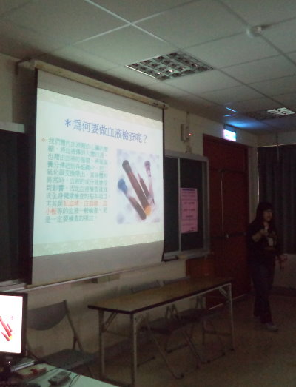  血液檢查異常之團體衛教 |  | 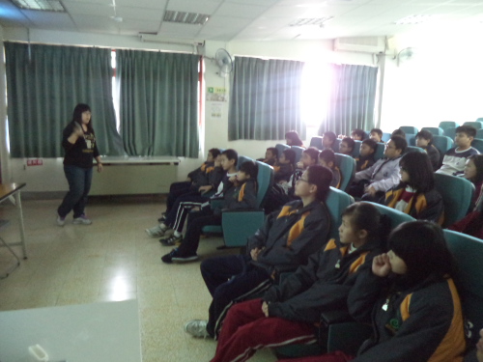  解釋血液檢查的重要性  以及各項目的標準值
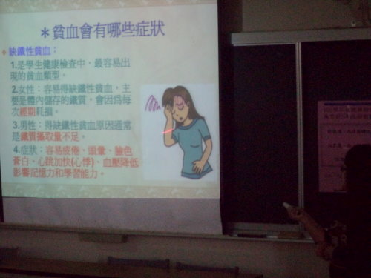  貧血(血色素過低)的症狀解說 |  | 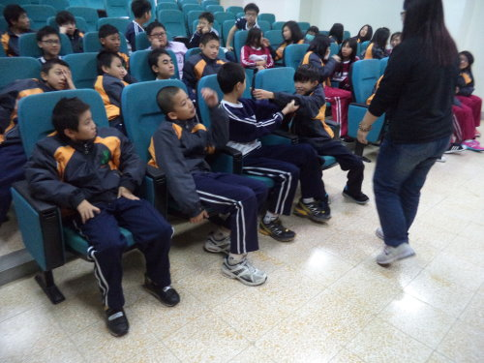  教導學生學習「貧血簡易自我檢查」

